**Literarium**

**Specifiche progetto**

1. **Scopo**

Literarium è un’applicazione che permette di cercare in un vasto catalogo di libri, leggere alcune recensioni, ma soprattutto, localizzare gli utenti e condividere libri con chi è nelle vicinanze.

Utilizza le API della piattaforma *GoodReads*, un famoso sito di recensione libri.

1. **Progetto**

L'applicazione si compone dei seguenti moduli:

* Acquisizione dati tramite le API di *GoodReads*.
  + Package **dataAcquisition**.
* Geo-localizzazione degli utenti.
  + Package **geoLocalization.**
* Condivisione libri
  + Package **bookSharing.**
* Interfaccia grafica
  + Package **literarium.**

1. **Interazione tra le parti**

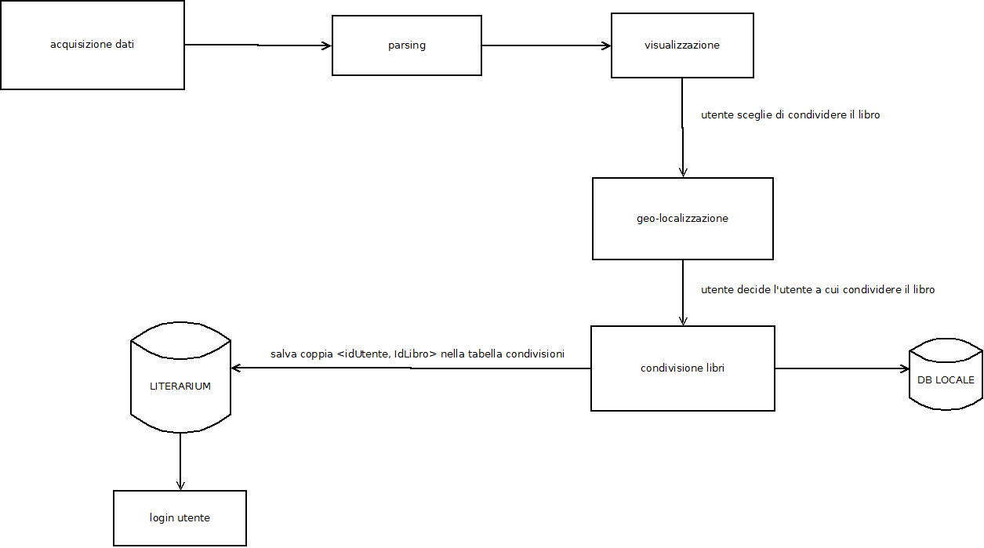

1. **Divisione dei compiti**

|  |  |
| --- | --- |
| *Modulo* | *Persona* |
| Acquisizione e parsing dei dati,  progettazione della parte di DB ad esso dedicata | **Francesco Rocca** |
| Geolocalizzazione, condivisione libri,  progettazione della parte di DB ad esso dedicata | **Nicolas Benatti** |
| Interfaccia grafica e integrazione del codice nelle *activity* Android | **Christian Cinesi** |

1. **Comunicazione client-server**
   1. *API di terze parti*

Il modulo di acquisizione dati comunica con l’API di Goodreads, la cui documentazione è disponibile all’indirizzo <https://www.goodreads.com/api>

* 1. *API sviluppate internamente*

Il modulo di login, quello di geolocalizzazione e quello di condivisione libri utilizzano le API di literarium, sviluppate internamente e disponibili all’indirizzo <http://79.44.29.85/literarium_api>

* + 1. *Interfaccia delle API proprietarie*

**Premessa:**

* + Tutte le richieste sono da intendersi con un parametro aggiuntivo **token** che conterrà il token di autenticazione fornito al momento del login.
  + La scrittura [**nomeParametro**] indica un parametro opzionale.

**geo_report.php**

* + **Funzione svolta:** restituisce la lista delle posizioni in cui gli utenti dell’app si sono trovati l’ultima volta che hanno acceduto.
  + **Parametri:** 
    - **userid:** id dell’utente che esegue la richiesta, che non verrà incluso nella lista.
  + **Formato risposta XSD**

<?xml version="1.0" encoding="UTF-8"?>

<xs:schema xmlns:xs="http://www.w3.org/2001/XMLSchema">

<xs:element name="response">

<xs:all>

<xs:element name="responseCode">

<xs:simpleType>

<xs:restriction base="xs:string">

<xs:enumeration value="200"/>

<xs:enumeration value="403"/>

</xs:restriction>

</xs:simpleType>

</xs:element>

<xs:element name="responseMessage" type="xs:string"/>

<xs:element name="rilevation" minOccurs="1" maxOccurs="unbounded">

<xs:attribute name="index" type="xs:integer"/>

<xs:all>

<xs:element name="userId" type="xs:integer"/>

<xs:element name="username" type="xs:string"/>

<xs:element name="streetAddress" type="xs:string"/>

<xs:element name="location">

<xs:all>

<xs:element name="latitude" type="xs:decimal"/>

<xs:element name="longitude" type="xs:decimal"/>

</xs:all>

</xs:element>

</xs:all>

</xs:element>

</xs:all>

</xs:element>

</xs:schema>

**insert_geo_data.php**

* + **Funzione svolta:** aggiorna la posizione dell’utente, inserendo un nuovo record nella tabella storico_posizioni.
  + **Parametri:** 
    - **userid:** id dell’utente che esegue la richiesta.
    - **latitudine:** longitudine della posizione utente.
    - **longitudine:** longitudine della posizione utente.
    - **[indirizzo]:** indirizzo stradale (via, strada, piazza…) rappresentato dalle coordinate geografiche.
  + **Formato risposta XSD**

<?xml version="1.0" encoding="utf-8"?>

<xs:schema xmlns:xs="http://www.w3.org/2001/XMLSchema">

<xs:element name="response">

<xs:all>

<xs:element name="responseCode">

<xs:simpleType>

<xs:restriction base="xs:string">

<xs:enumeration value="200"/>

<xs:enumeration value="403"/>

</xs:restriction>

</xs:simpleType>

</xs:element>

<xs:element name="responseMessage" type="xs:string"/>

</xs:all>

</xs:element>

</xs:schema>

**auth.php**

* + **Funzione svolta:** autentica un utente a literarium.
  + **Parametri:** 
    - **nomeutente:** username dell’utente.
    - **password:** password utente.
  + **Formato risposta XSD**

<?xml version="1.0" encoding="utf-8"?>

<xs:schema xmlns:xs="http://www.w3.org/2001/XMLSchema">

<xs:element name="response">

<xs:all>

<xs:element name="responseCode">

<xs:simpleType>

<xs:restriction base="xs:string">

<xs:enumeration value="200"/>

<xs:enumeration value="403"/>

</xs:restriction>

</xs:simpleType>

</xs:element>

<xs:element name="responseMessage" type="xs:string"/>

<xs:element name="userId" type="xs:integer"/>

<xs:element name="authToken" type="xs:string"/>

</xs:all>

</xs:element>

</xs:schema>

**register.php**

* + **Funzione svolta:** registra un utente a literarium.
  + **Parametri:** 
    - **nomeutente:** username dell’utente.
    - **password:** password utente.
  + **Formato risposta XSD**

<?xml version="1.0" encoding="utf-8"?>

<xs:schema xmlns:xs="http://www.w3.org/2001/XMLSchema">

<xs:element name="response">

<xs:all>

<xs:element name="responseCode">

<xs:simpleType>

<xs:restriction base="xs:string">

<xs:enumeration value="200"/>

<xs:enumeration value="403"/>

</xs:restriction>

</xs:simpleType>

</xs:element>

<xs:element name="responseMessage" type="xs:string"/>

</xs:all>

</xs:element>

</xs:schema>